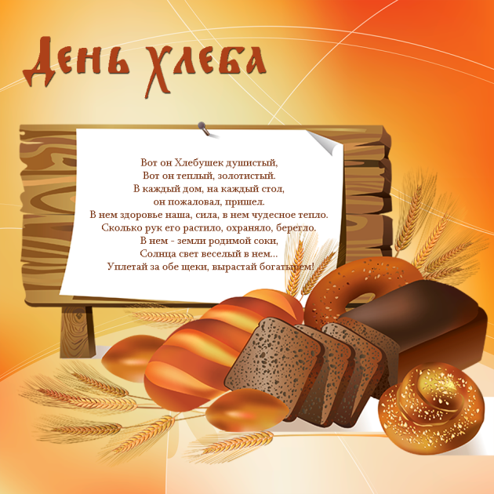
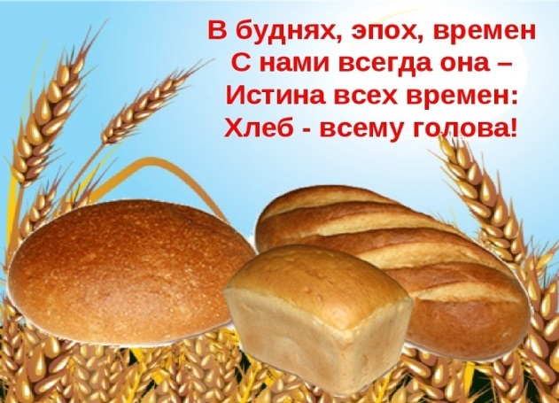

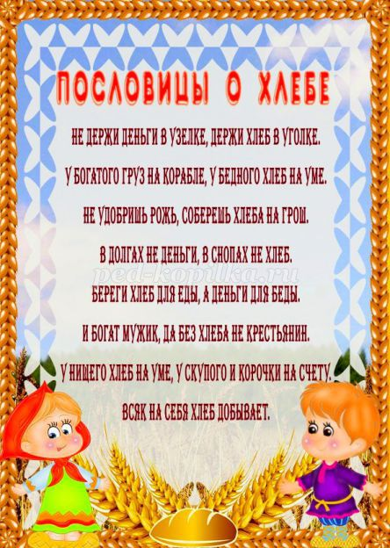

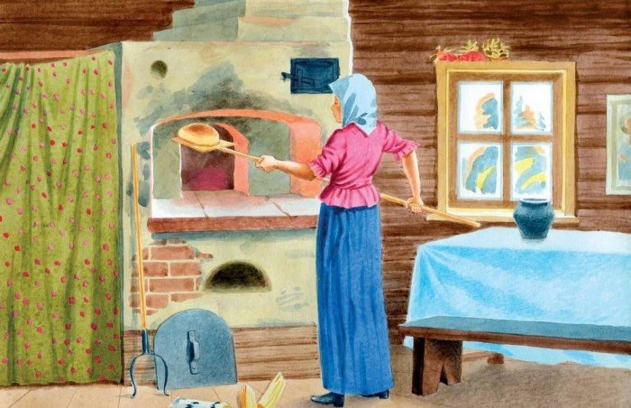

Художественное слово:

1.Считалки о хлебе
Дождик, дождик, поливай - будет хлеба урожай.
Будут булки, будут сушки, будут вкусные ватрушки.
Катилась торба с высокого горба.
В этой торбе хлеб, соль, пшеница.
С кем ты хочешь поделиться?
-Хлеб ржаной, батоны, булки
Не добудешь на прогулке.
Люди хлеб в полях лелеют.
Сил для хлеба не жалеют!
2.Поговорки о хлебе
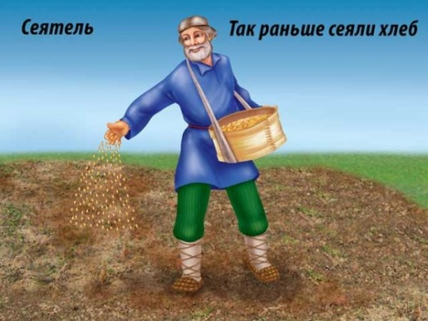
•Хлеб да вода – богатырская еда.
• Хлеб батюшка, водица матушка.
• Хлеб - кушай, добрых людей слушай.
• Худ обед, коли хлеба нет.
• Работай до поту, поешь хлеба в охоту.
• Пот на спине – так и хлеб на столе.

3.Загадки о хлебе
Отгадать легко и быстро:
Мягкий, пышный и душистый,
Он и чёрный, он и белый,
А бывает подгорелый. (Хлеб)

Ты не клюй меня, дружок, голосистый петушок.
В землю тёплую уйду, к солнцу колосом взойду.
В нём тогда, таких как я, будет целая семья. (Зерно)

Мнут и катают,
В печи закаляют.
Потом за столом,
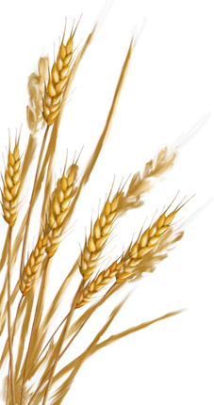
Режут ножом. (Хлеб)

Вот на мельнице пшеница.
Здесь такое с ней творится!
В оборот её берут, в порошок её сотрут! (Мука)

Он бывает с рисом, с мясом,
С вишней сладкою бывает.
В печь сперва его сажают,
А как выйдет он оттуда,
То кладут его на блюдо.
Ну, теперь зови ребят
По кусочку все съедят. (Пирог)
Что на сковородку наливают
Да вчетверо сгибают? (Блины)
Маленькое, сдобное
Колесо съедобное. (Бублик)
Сидит на ложке
Свесив ножки? (Лапша)

Был крупинкой золотой,
стал зелёною стрелой.
Солнце летнее светило,
и стрелу позолотило.
Что за стрела? (Колос).

Сто братьев в одну избушку сомкнулись ночевать (зерна в колосе).
В землю крошки, из земли — лепешки (пшеница).

Мнут и катают, в печи закаляют,
А потом за столом нарезают ножом (хлеб).
Тарелка супа меж локтями,
а он в руках у всех ломтями,
Без него, как видно,
не вкусно и не сытно (хлеб).

Мы ржаные Кирпичи в жаркой испекли печи,
На машину загрузили - покупайте в магазине (хлеб).

На одном большом заводе, он - и не кирпичный вроде,
В огнедышащей печи выпекают кирпичи.
Я кирпич купил в обед, ведь к обеду нужен (хлеб).

Ты не клюй меня, дружок, голосистый петушок!
В землю теплую уйду, к солнцу колоском взойду.
В нём тогда таких, как я, будет целая семья (зёрнышко).

Одно бросил - целую горсть взял (зерно).
В долг зерно возьмёт - каравай вернёт (хлебное поле).

Он на солнышке стоит и усами шевелит.
Разомнёшь его в ладони – золотым зерном набит (колос).
Лежит мужичок в золотом кафтане,
подпоясан, а не поясом,
Не поднимешь - так и не встанет (сноп).

Парикмахер необычный гладко чуб стрижёт пшеничный,
И лежат за ним вразброс копны золотых волос (комбайн).

Вырос в поле дом, полон дом зерном.
Стены позолочены, ставни заколочены.
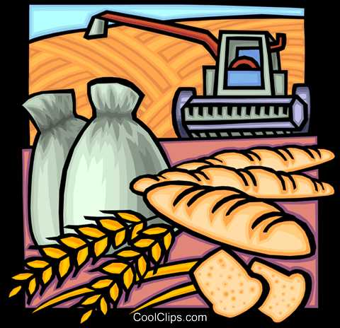
Ходит дом ходуном на столбе золотом (колос).

Зубья ходят, гребни машут,
жатки по полю бегут,
Как мальчишку под машинку,
поле наголо стригут (жатва).

Какое море за селом волнует ветерок?
В нём волны можно собирать, укладывать в мешок (поле).
Загадаю загадку: заброшу за грядку, в год пущу, в другой выпущу (озимь).
В землю крошки, из земли — лепёшки (пшеница).
Есть такие слова: «Он всему голова»
Хрустящей корочкой одет, мягкий чёрный, белый (хлеб).
Одно бросил - целую горсть взял (зерно).
Косою острой скошено, горой высокой сложено (сено).
Вырос в поле дом, полон дом зерном.
Стены позолочены, ставни заколочены.
Ходит дом ходуном на столбе золотом (колос).
Зубья имеют, а зубной боли не знают (грабли).
Зимой - бело, весной - черно,
Летом - зелено, осенью – стрижено (поле).

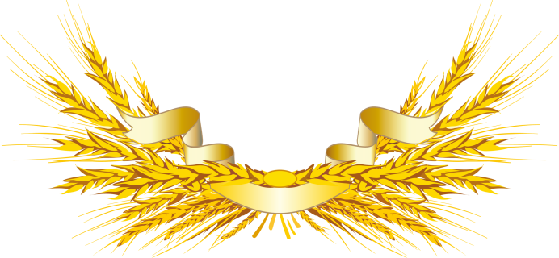

4.Стихи русских поэтов:
Н. Некрасов «Нива»
Дорого-любо, кормилица-нива,
Видеть, как ты колосишься красиво,
Как ты янтарным зерном налита,
Гордо стоишь, высока и густа.
В. Жуковский «Будто солнцу улыбаясь»
Будто солнцу улыбаясь,
На соломке молодой
Дремлет, медленно качаясь,
Ржи колосик золотой.
Весь с рогами, как улитка,
Жизни внутренней полна,
Он пригнулся от избытка
Полновесного зерна.
А. Майков «Летний дождь»
«Золото, золото падает с неба!» —
Дети кричат и бегут за дождём.
— Полноте, дети, его мы сберём,
Только сберём золотистым зерном
В полных амбарах душистого хлеба!
Ю. Жадовская «Нива»
Нива, моя нива,
Нива золотая!
Зреешь ты на солнце,
Колос наливая.
По тебе от ветру —
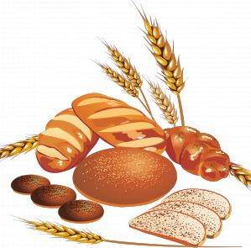
Словно в синем море —
Волны так и ходят,

Ходят на просторе.
Над тобою с песней

Жаворонок вьётся,
Над тобой и туча
Грозно пронесётся.
Зреешь ты и спеешь,

Колос наливая,
О людских заботах
Ничего не зная.

Унеси ты, ветер,
Тучу грозовую,
Сбереги нам, боже,
Ниву трудовую!

Н. Рубцов «Хлеб»
Положив в котомку сыр, печенье,
Положил для роскоши миндаль.
Хлеб не взял:
— Ведь это же мученье
Волочиться с ним в такую даль!
Все же бабка сунула краюху!
Все на свете зная наперед,
Так сказала:
— Слушайся старуху!
Хлеб, родимый, сам себя несёт.
С. Мельников
Золотистую пшеницу
Жернова сотрут в мучицу.
Из муки замесим тесто
В формочках в печи ей место.
Подрумянился, окреп
В жаркой печке вкусный хлеб.
5.Народные песенки и потешки
Секи, секи, дождь,
На нашу рожь,
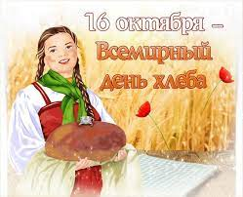
На бабину пшеницу,
На просо, чечевицу,
На дедов ячмень —
Поливай целый день!

Дождик, дождик, поливай!
Будет хлеба каравай!
Будут булки,
Будут сушки,
Будут пряники,
Ватрушки!

Свети, свети, солнышко,
На зелёное полюшко,
На белую пшеницу,
На чистую водицу,
На наш садочек,
На аленький цветочек.

— Чей воз?
— Макеев.
— Куда едешь?
— В Киев.
— Что везёшь?
— Рожь.

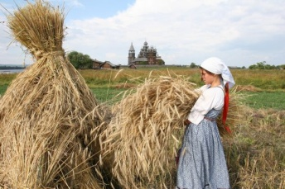
— Что возьмёшь?
— Грош.
— Что купишь?
— Калач.

Не колода лодырь, не пень,
А лежит целый день,
Он не пашет, не орёт,
Лопату в руки не берёт,
Не жнёт и не косит,
А обедать просит.

Проснулась Ульяна не поздно, не рано:
Люди — косить, а она — голову мочить,
Люди — грести, а она — косу плести,
Люди — жать, а она — на меже лежать.
Люди — молотить, а она — пыль ворошить.
А обедать пойдут — и она тут как тут!

Иди, весна, иди красна,
Принеси ржаной колосок,
Овсяной снопок,
Большой урожай в наш край!

6.Рифмовки
Дождик, дождик, поливай,
Будет хлеба… (каравай).
Плох обед,
Коли хлеба… (нет).
Из земли взошёл —
К нам на стол… (пришёл).
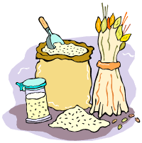
У хлеба, булки есть верхушка,
И мы зовем её…(горбушка).
Воровала синица
В амбаре… (пшеницу).

Зимой не будет горюшка,
Коль всё убрали… (полюшко).
На соломинке — дом,
Зёрна спрятаны… (в нём).
Ветер ходит в поле,
Как волна на… (море).

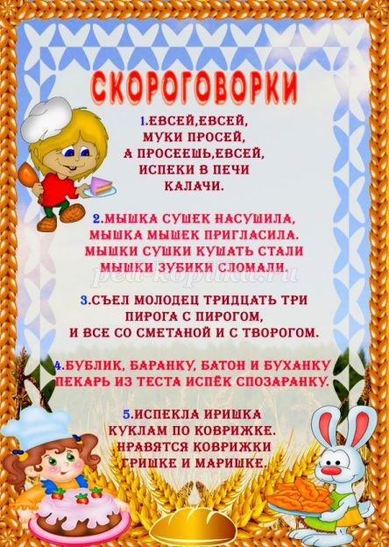
7.Скороговорки и чистоговорки о хлебе
Хорош пирожок - внутри творожок.
Саша любит сушки, Сонюшка – ватрушки.
Лежал Ваня на печи, кушал Ваня калачи.
Женя - жница в поле, жнёт она пшеницу.
Бублик, баранку, батон и буханку
пекарь из теста испёк спозаранку.
Шла Саша по шоссе и сосала сушку.
Жок-жок-жок - это пирожок.
Шки-шки-шки - мама жарит пирожки.
Шки-шки-шки - мы любим пирожки.
Жок-жок-жок - кушай Женя пирожок.
Ач-ач-ач - вот калач.
Чи-чи-чи - пекутся в печке калачи.
Чи-чи-чи - мы любим калачи.
Чи-чи-чи - на праздник будут калачи.

